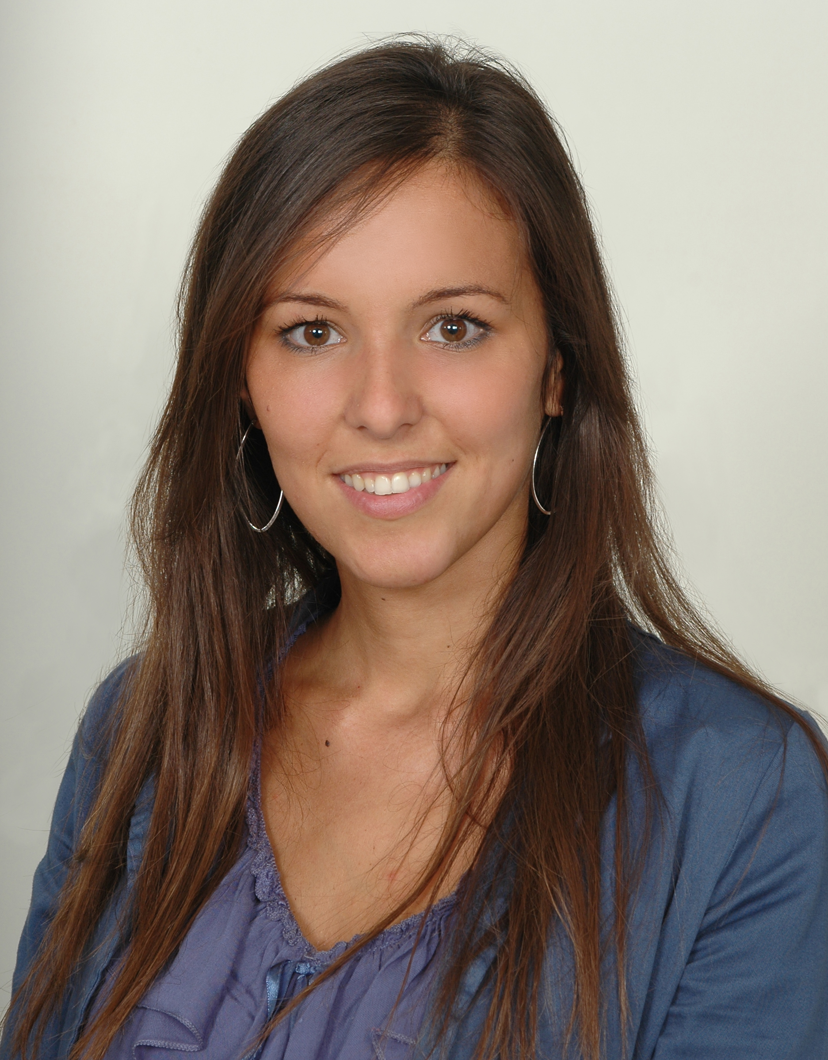 |  | Ime |  | Lela Marić
 |  | Zvanje |  | Dipl. ing. elektrotehnike / telekomunikacije
 |  | Pozicija |  | Inženjer za IT
 |  | Nacionalnost |  | Srpska
 |  | Datum rođenja |  | 05.01.1987. u Bijeljini
 |  | Željena pozicija |  | Inženjer za nadzor video servisa
 |  | Adresa |  | Trnova, 76335 Ugljevik, Rep.Srpska
 |  | Telefoni |  | +387-(0)55-552-244; +387-(0)66-724-728
 |  | E-mail |  | lelamaric87@gmail.com

Radno iskustvo

Decembar 2013 - sada |  | Rudnik i Termoelektrana Ugljevik – Inženjer za IT
2011 - 2012 |  | DASTO semtel – Inženjer za razvoj

Obrazovanje

Univerzitet u Beogradu – Elektrotehnički fakultet (2011-2013)
Master inženjer elektrotehnike i računarstva, modul Audio i video tehnologije
Univerzitet u Beogradu – Elektrotehnički fakultet (2005-2011)
Diplomirani inženjer elektrotehnike, Odsjek za telekomunikacije i informacione tehnologije, Smjer Audio i video tehnologije
Gimnazija Filip Višnjić u Bijeljini (2001-2005)

Strani jezici

Jezik

Engleski |  | osnovno znanje
Ruski |  | osnovno znanje

Projekti
3D tehnologija u TV prijemnicima
Interface-i
Projekat obrade govornog signala
Multimedijalna telefonija
Akustička adaptacija prostorije

Ostale vještine
Vozačka dozvola B kategorije
Uspješno završen stručni seminar iz oblasti Praktična primjena digitalne forenzičke istrage

